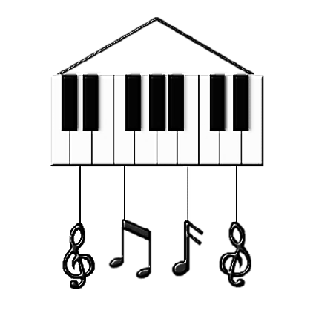

Годовой отчёт
работы РМО
старших воспитателей
Новокузнецкого муниципального района

Подготовил: старший воспитатель
МБДОУ «Загорский детский сад»
комбинированного вида
Мехова А.А.

2020-2021
Районное методическое объединение старших воспитателей в течение 2020-2021 года работало по методической теме:
«Современные требования и нормы в работе старших воспитателей. Изменения в законодательстве РФ»
Цель: Организация методического сопровождения, способствующего совершенствованию профессиональной компетентности и педагогического мастерства старших воспитателей
Задачи:
- Изучать нормативную и правовую базу, методическую документацию по вопросам организации дошкольного образования и воспитании;
- Способствовать реализации современных образовательных технологий как значимого компонента содержания дошкольного образования;
В 2020-2021 учебном году было проведено 2 районных методических объединения. С помощью которых решались поставленные задачи
РМО №1
Тема:
«Система методической работы в современных условиях»
Цель: повышение профессиональной компетенции старшего воспитателя в организации методической работы в ДОО, в современных условиях.

№ | Тема выступления | Ф.И.О. должность, место работы
1 | Открытие РМО | Важенцева Галина Владимировна, методист МБОУ ДПО «ИМЦ»
2 | Музыкальное приветствие гостей. Оркестр «Вальс «Мадмуазель Париж» в исполнении детей подготовительной группы | Николаева Эльвира Георгиевна, музыкальный руководитель МБДОУ «Загорский детский сад» комбинированного вида
3 | Творческий мастер-класс «Весенний бэйдж» | Чернова Ирина Владимировна, педагог дополнительного образования МБДОУ «Загорский детский сад» комбинированного вида
4 | Проект рабочей программы воспитания (нормативные и локальные документы) | Важенцева Галина Владимировна, методист МБОУ ДПО «ИМЦ»
5 | Рекомендованные разделы по написанию программы развития | Шенцева Ирина Викторовна, заведующий МБДОУ "Сидоровский детский сад» комбинированного вида
6 | Мониторинг качества дошкольного образования: механизм проведения | Балабанова Олеся Александровна, старший воспитатель МБДОУ «Атамановский детский сад» комбинированного вида
7 | Анализ критериев ВСОК | Шенцева Ирина Викторовна, заведующий МБДОУ «Сидоровский детский сад» комбинированного вида
8 | Как организовать систему контроля в детском саду | Мачнева Любовь Федоровна, старший воспитатель МБДОУ «Металлурговский детский сад» комбинированного вида
9 | Нормы профессиональной этики педагогических работников | Мехова Алена Александровна, старший воспитатель МБДОУ «Загорский детский сад» комбинированного вида
10 | Рекомендации по разработке и написанию календарного плана и учебного графика. | Важенцева Галина Владимировна, методист МБОУ ДПО «ИМЦ»
11 | Подведение итогов РМО, принятия решения районного методического объединения | Важенцева Галина Владимировна, методист МБОУ ДПО «ИМЦ»

РМО №2
Тема: «Разработка рабочей программы воспитания»
Цель: ознакомление старших воспитателей района со структурой, требованиями рабочей программы воспитания.
№ | Тема выступления | Ф.И.О. должность, место работы
1 | Открытие РМО | Важенцева Галина Владимировна, методист МБОУ ДПО «ИМЦ»
2 | Презентация структуры рабочей программы воспитания. | Мехова Алена Александровна, старший воспитатель МБДОУ «Загорский детский сад» комбинированного вида
3 | Утверждение структуры рабочей программы воспитания | Важенцева Галина Владимировна, методист МБОУ ДПО «ИМЦ»
4 | Подведение итогов РМО, принятия решения районного методического объединения | Важенцева Галина Владимировна, методист МБОУ ДПО «ИМЦ»

На 2021-2022 учебный год были определены 2 темы:
- РМО №1 – Установочный – сентябрь 2021
- РМО №2 – Первые результаты работы по рабочей программе воспитания – МБДОУ «Сосновский детский сад» комбинированного вида
ноябрь 2021
- РМО №3 – Ошибки в работе старшего воспитателя (документация, планирования, психологическое взаимодействие с коллективом и начальством) - МБДОУ «Куртуковский детский сад» комбинированного вида - апрель 2022
- РМО №4 – Итоговое – май 2022

